Til klubber tilsluttet Østlandet Vektløfterregion

Invitasjon til Kick off
regionstreningssamling og regionslagssamling i Påls Gym, Lørenskog, lørdag 12. og søndag 13. januar 2019
Velkommen til regionstrenings- og regionslagssamling hos Påls gym på Lørenskog.
Formålet er å sparke i gang 2019 med en spenstig treningssamling.

Lørdag 12.01.19, blir det samling for aktive utøvere fra medlemsklubber i vår region.
Søndag 13.01.19, blir det samling beregnet kun for vårt regionslag.

Program begge dager:
- 09.00-11.30 Første økt
- 11.30-12.30 Lunsj
- 12.30-15.30 Andre økt
Instruksjon
- Regionstrenerne Fredrik Kvist Gyllensten og Egon Vee-Haugen er instruktører.

Påmelding
- Deltakerne skal meldes på samlingen gjennom sine klubber.
- Påmelding sendes samlet fra klubb til: h.m.arnesen@gmail.com.
- Påmelding innen fredag 28. desember 2018.
- Det er satt tak på 16 deltakere.

Mat og reise
- Samlingen, inkludert lunsj, er gratis for deltakere fra regionens medlemsklubber.
- Regionen dekker ikke reisekostnader.

Vel møtt til Kick off samling 2019 på Lørenskog!

Med vennlig hilsen
Østlandet Vektløfterregion

Geir Johansen
Styremedlem

Vedlegg: Påmeldingsskjema

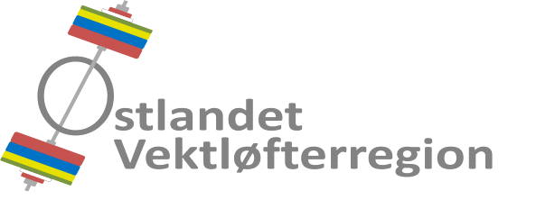
Kick off regionssamling på Lørenskog
Påls gym, Industriveien 12, 1473 Lørenskog

Påmeldingsskjema – regionstreningssamling
Lørdag 12. januar 2019.

Kontaktperson |  | E-postadresse
Klubb |  | Telefonnr.

Deltakernavn | Fødsels  -dato | Adresse | E-postadresse

Påmeldingsskjema – regionslagssamling
Søndag 13. januar 2019.

Kontaktperson |  | E-postadresse
Klubb |  | Telefonnr.

Deltakernavn | Fødsels  -dato | Adresse | E-postadresse

- Deltakerne skal meldes på samlingen gjennom sine klubber.
- Påmelding sendes samlet fra klubb til: h.m.arnesen@gmail.com
- Påmeldingsfristen er fredag 28. desember 2018.

